Fiche Q3 | EXPERIENCES A DEUX EPREUVES | 3ème

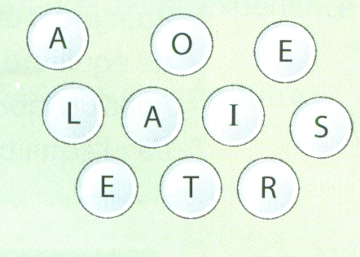
On tourne les jetons ci-contre sur une table de façon à ne pas voir la lettre
qui est inscrite. On les mélange
* On tire au hasard un jeton ; on note s’il porte une consonne (C) ou une
voyelle (V), on le repose et on mélange ;
* on tire ensuite un deuxième jeton au hasard et on note s’il porte une
consonne ou une voyelle.
a. Dessiner l’arbre des possibles pondéré par les probabilités.
b. Calculer la probabilité de tirer deux consonnes.

Un QCM comporte 2 questions ; pour chaque question, une seule des 4 réponses proposées est exacte. Mélanie répond aux deux questions au hasard.
On note J l’événement « répondre juste à une question » et F l’événement « répondre faux à une question.».
a. Pour l’expérience à deux épreuves, dessiner l’arbre des possibles pondéré par les probabilités.
b. Quelle est la probabilité que Mélanie réponde correctement aux deux questions ?
c. Quelle est la probabilité que Mélanie réponde correctement à une seule question ?
d. Quelle est la probabilité que Mélanie ne réponde à aucune des deux questions ?
e. Quelle est la probabilité que Mélanie réponde correctement à au moins une question ?

(Amérique du Nord 2013) Caroline souhaite s’équiper pour faire du roller.
Elle a le choix entre une paire de rollers gris à 87 € et une paire de rollers noirs à 99 €.
Elle doit aussi s’acheter un casque et hésite entre trois modèles qui coûtent respectivement 45 €, 22 € et 29 €.
a. Si elle choisit son équipement (un casque et une paire de rollers) au hasard, quelle est la probabilité pour que l’ensemble lui coûte moins de 130 € ?
b. Elle s’aperçoit qu’en achetant la paire de rollers noirs et le casque à 45 €, elle bénéficie d’une réduction de 20 % sur l’ensemble. Calculer le prix en euros et centimes de cet ensemble après réduction.
c. Ce résultat modifie-t-il la probabilité obtenue à la question a. ? Justifier.
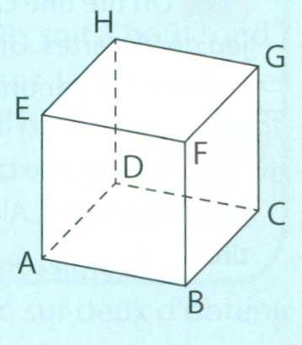
ABCDEFGH est un cube.
Un scarabée part du sommet A, à la vitesse d’une arête par minute.
A chaque sommet, il choisit au hasard une des trois arêtes issues de ce sommet.
Le scarabée marche 2 minutes. Quelle est la probabilité qu’il ait atteint le point H ?

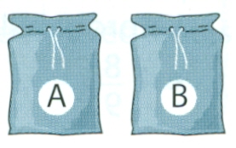
Jérémy prépare un tour de magie ; il prend un foulard au hasard
dans le sac A, puis un autre foulard dans le sac B.
Le sac A contient 3 foulards rouges et 4 foulards verts.
Le sac B contient 1 foulard rouge et 3 verts.
Tous ces foulards sont indiscernables au toucher.
Calculer la probabilité que Jérémy tire au hasard deux foulards de la même couleur.

On note les lettres désignées par chacune des roues de loterie équilibrées ci-dessous :
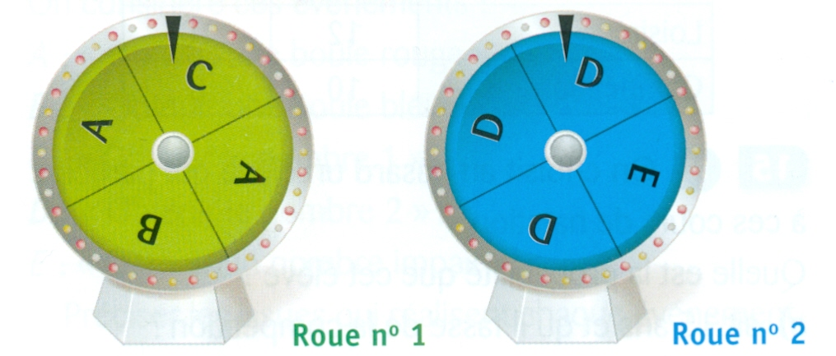

a. Représenter cette situation à 2 épreuves à l’aide d’un arbre des possibles pondéré par les probabilités.
b. Citer les différents couples de lettres possibles.
c. Déterminer la probabilité d’obtenir AD.

Michael tire au hasard un jeton dans la boite A puis un jeton dans la boite B
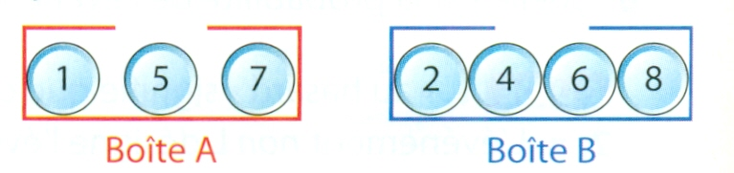

a. Quelles sont les issues de cette expérience ?
b. Quelle est la probabilité de tirer le jeton 1 puis le jeton 2 ?

On utilise 2 urnes opaques :
* La première contient 3 boules rouges et 2 boules jaunes.
* La seconde contient 1 boule rouge et 3 boules jaunes.
On tire au hasard une boule dans la 1ère urne puis une boule dans la 2nde urne.
a. Déterminer la probabilité d’obtenir 2 boules rouges.
b. Déterminer la probabilité d’obtenir 2 boules jaunes.
c. Justifier que la probabilité d’obtenir 2 boules de même couleur est égale à 0,45.

(Amérique du Nord 2010) M Dubois fait construire une maison et aujourd’hui il visite le chantier. Il observe un électricien.
Il constate que celui-ci a, à côté de lui, deux boites.
* Dans la première boite, il y a 40 vis à bout rond et 60 vis à bout plat.
* Dans la seconde boite, il y a 38 vis à bout rond et 12 vis à bout plat.
On note R l’événement « choisir une vis à bout rond » et P l’événement « choisir une vis à bout plat ».
L’électricien prend au hasard une vis dans la première boite puis une vis dans la seconde boite.
a. Représenter cette expérience à 2 épreuves à l’aide d’un arbre pondéré.
b. Montrer qu’il a plus d’une chance sur deux d’obtenir deux vis différentes.

Un magasin propose le jeu suivant à l’un de ses clients. On dispose de deux boites identiques. La première boite contient trois coupons de réduction et un coupon vierge. La seconde boite contient un coupon de réduction et deux coupons vierges.
On place ces deux boites dans une pièce noire puis l’expérience consiste à choisir au hasard une boite puis de prendre au hasard un billet dans cette boite.
a. Représenter cette expérience à 2 épreuves par un arbre des possibles pondéré par les probabilités.
b. Calculer la probabilité d’obtenir un coupon de réduction
c. En déduire la probabilité d’obtenir un coupon vierge.

Correction :
1ère boite
2ème boite
Coupon de réduction

a.

Coupon vierge

Coupon de réduction

Coupon vierge
b. La probabilité d’obtenir un coupon de réduction est : × + ×
= +
= +
=

c. La probabilité d’obtenir un coupon vierge est : 1 – =

Correction
J

1ère question
2ème question
J
F

J

F

F

La probabilité d’avoir deux bonnes réponses est : × =
La probabilité d’avoir 1 réponse juste est : × + ×
= +
=
=
La probabilité d’avoir deux réponses fausses : × =

Probabilité d’avoir au moins 1 bonne réponse : + = + =
Ou 1 – =

Un touriste étranger a pris un menu à 12 € qui lui permet
de choisir une entrée et un plat dans le menu ci-contre :

1 entrée au choix
Salade composée
Saumon fumé

1 plat au choix
Truite meunière et riz
Gigot d’agneau et haricots
Roti de veau et frites
Le client choisit au hasard une entrée et un plat :
a. Quelle est la probabilité qu’il mange du poisson en entrée ?
b. Quelle est la probabilité qu’il mange du poisson en plat ?
c. On note P l’événement « le client mange du poisson ».
Compléter l’arbre suivant :
P
Entrée
Non P
Plat
P

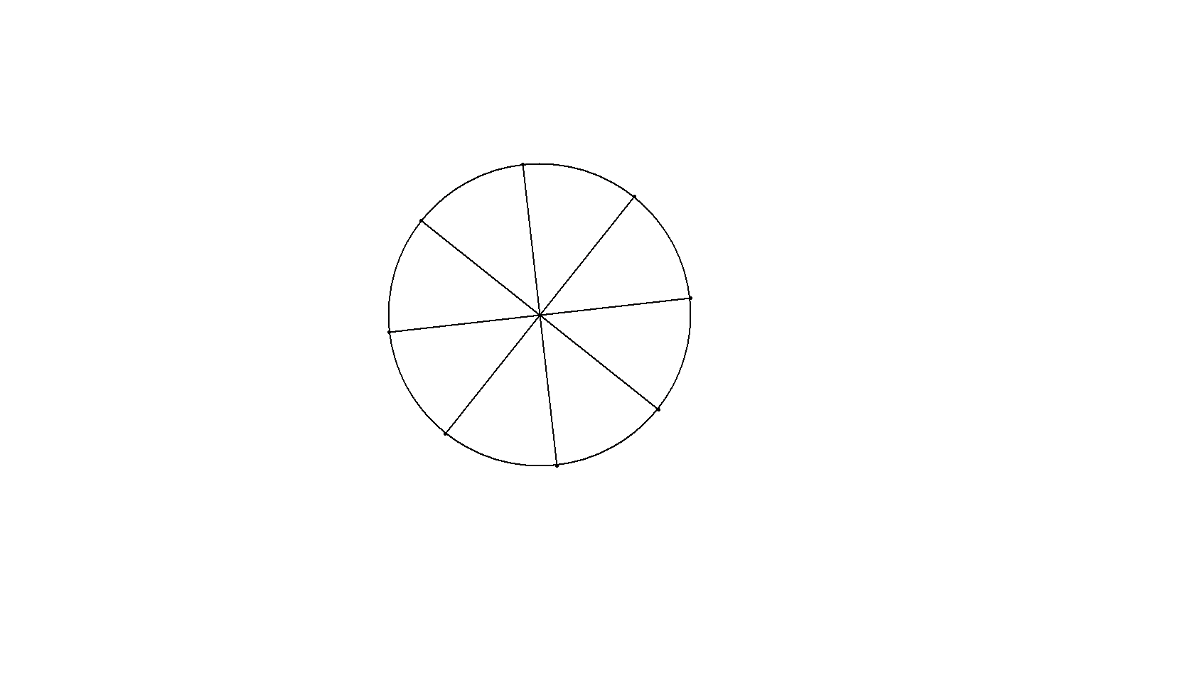

d. Quelle est la probabilité que le client mange deux fois du poisson ?
e. Quelle est la probabilité que le client ne mange pas de poisson ?

Pour gagner le gros lot dans une fête foraine, il faut d’abord tirer une boule
1
2
rouge dans une urne puis obtenir un multiple de trois en tournant une roue.
8
a. L’urne contient 6 boules vertes, 5 boules blanches et des boules rouges.
3
Le responsable annonce : « 50 % de tirer une boule rouge ».
7
Combien y a-t-il de boules rouges dans l’urne ?
4
b. On fait tourner la roue séparée en 8 secteurs numérotés de 1 à 8
6
5
comme ci-contre. Quelle est la probabilité d’obtenir un multiple de 3 ?
c. Pierre décide de participer au jeu. Quelle est la probabilité qu’il gagne le gros lot ?

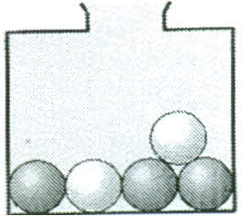
L'urne opaque :
Une urne opaque contient trois boules grises (G) et deux boules blanches (B).
On tire une boule au hasard, on la remet dans l'urne, puis on tire une deuxième boule au hasard.
a. Représenter cette expérience à 2 épreuves à l’aide d’un arbre pondéré.
b. Calculer la probabilité de tirer deux boules grises.
c. Calculer la probabilité de tirer deux boules de même couleur.

On lance une pièce de monnaie trois fois de suite. Si un lancer donne « Pile », on note P le résultat obtenu. Si un lancer donne « Face », on note F le résultat obtenu.
Par exemple (P, F, P) désigne le résultat suivant :
« Pile » au premier lancer, « Face » au deuxième lancer et « pile » au troisième lancer.
a. Représenter cette expérience à 3 épreuves à l’aide d’un arbre pondéré.
b. Combien existe-t-il d’issues possibles ?
Lorsqu’on lance trois fois de suite une pièce de monnaie :
c. quelle est la probabilité d’obtenir trois fois « Face » ?
d. quelle est la probabilité d’obtenir exactement deux fois « Pile » ?
e. quelle est la probabilité de ne jamais obtenir « Face » ?
f. en déduire la probabilité d’obtenir au moins une fois « Face ».

Les deux roues de loterie :
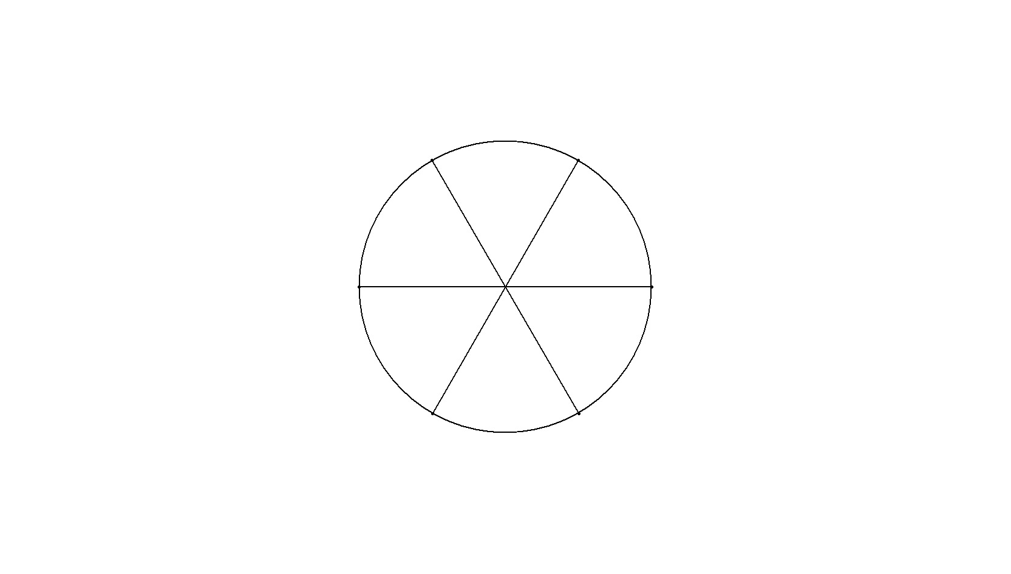

Un jeu consiste à tourner d’abord la roue A où on peut obtenir la couleur noire ou blanche puis tourner la roue B où on peut obtenir 15 ; 20 ou 35.
15
20
35
20
35
20
Roue B
Roue A

a. Représenter cette expérience à 2 épreuves à l’aide d’un arbre pondéré.
b. Quelle est la probabilité de l’événement « obtenir la couleur noire puis le nombre 15 » ?
c. Quelle est la probabilité de l’événement « obtenir la couleur blanche puis le nombre 20 » ?
d. Quelle est la probabilité de l’événement « obtenir la couleur blanche puis un nombre impair » ?

Sans remise :
Une urne contient sept boules indiscernables au toucher: quatre noires et trois rouges.
On tire successivement et sans remise deux boules de l'urne.
a. Représenter cette expérience à 2 épreuves à l’aide d’un arbre pondéré.
b. Calculer la probabilité que la première boule soit noire et la seconde soit rouge.
c. Calculer la probabilité que les deux boules soient de même couleur.
Une expérience aléatoire consiste à jeter un dé à 6 faces puis à jeter un jeton dont les faces sont marquées 1 et 2.
a. Dessiner un arbre dont le premier niveau représente les issues possibles pour le dé et le second niveau, les issues possibles pour le jeton.
On considère maintenant la somme du nombre indiqué sur le dé et du nombre obtenu sur le jeton.
b. Quelle est la probabilité d’avoir un résultat égal à 8 ?
c. Quelles sont les deux manières d’obtenir un résultat égal à 5 ?
d. En déduire la probabilité d’obtenir 5 comme résultat.

